Ablaufberg
Der Ablaufberg (oder Abdrückberg, Ablaufrücken, Rollberg, Rollhügel oder salopp Eselsrücken) ist ein künstlich angelegter Hügel, über den ein Rangiergleis verläuft. Von der Kuppe des Abdrückberges aus folgen die Güterwagen ihrem eigenen Gewicht und werden über eine nachgeordnete Weichenstraße in Richtungsgleise geleitet. Man beachte dabei auch die Steigungen im Modellbau.

Schema
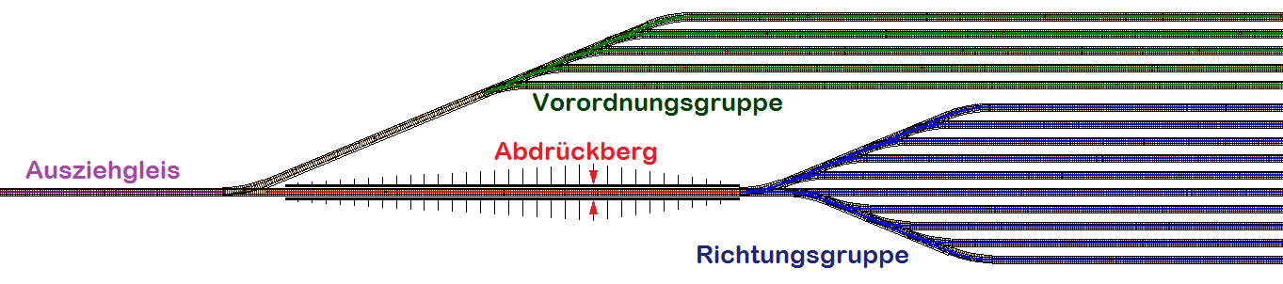

Widrigkeiten
Daneben birgt eine solche Rangieranlage noch andere Tücken, die auf den ersten Blick nicht offenbar sind.

Laufeigenschaften
Je nach Alter, Abnutzung und Achslager-Schmierung werden sich die verwendeten Waggons teils als „Renner“, teils als „Schlafmützen“ erweisen. (amtliche Bezeichnungen: Gutläufer und Schlechtläufer) Der eine oder andere mag gar in der Weichenstraße steckenbleiben. Diesem Problem begegnet man im Großbetrieb mit Gleisbremsen, die zu schnelle Wagen abbremsen, aber teils auch imstande sind, den langsameren Kameraden noch ein bisschen Schwung und Tempo mitzugeben. Ein klein wenig zur Beschleunigung beitragen kann es, den langsamen Modellen noch etwas mehr Eigengewicht (Ballast) zu verleihen.

Ende des Rollweges
Irgendwie müssen die Wagen schließlich zum Stehen kommen. Es darf auch nicht sein, dass nachkommende Wagen den bereits wartenden immer noch einen Schubs geben und sie womöglich in die Ausfahrt-Weichengruppe treiben. Denkbar sind natürlich Prellböcke am Ende der Richtungsgruppe. Dies würde nur noch eine zusätzliche Weiche zwischen Abdrückberg und Richtungsgruppe erfordern, über die die neu gebildeten Züge „auf Strecke“ gehen. Eine „Harfe“ an der rechten Seite könnte entfallen. Eine alternative, technisch anspruchsvolle, Lösung wären klappbare Prellböcke. Diese bestehen aus massiven Bügeln, die mit je einem Puffer versehen und paarweise neben den Enden der Richtungsgleise eingebaut sind. In „Durchfahrtstellung“ stehen die Bügel senkrecht, während des Rangierbetriebes, in „Sperrstellung“, sind sie über das Gleis geschwenkt und bilden so den Prellbock.

Bedienung des Stellwerks
Das rechtzeitige Legen der Weichen, während die Waggons in rascher Folge den Ablaufberg hinunter kommen, verlangt vom diensttuenden Stellwerker vermutlich die Fingerfertigkeit eines Konzertpianisten. Natürlich ist auch darauf zu achten, dass keine Weiche „unter dem Wagen“ gelegt wird, was eine Entgleisung zur Folge hätte. Empfohlen sei hier auf jeden Fall ein Gleisbild-Stellwerk, das die Bedienung der Weichen intuitiver gestaltet als es eine Ansammlung abstrakter Druckknöpfe könnte. Der Freizeit-Stellwerker wird natürlich den Takt des Abdrückens höchstselbst bestimmen. Wir wollen ja nicht, dass das Spiel in Stress ausartet.

Signalisierung
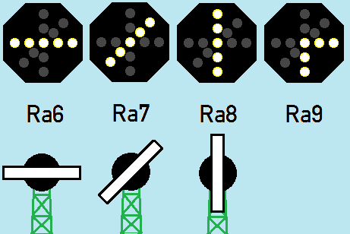

Signal Ra 6
Bedeutung: Halt! Abdrücken verboten

Signal Ra 7
Bedeutung: Langsam abdrücken

Signal Ra 8
Bedeutung: Mäßig schnell abdrücken

Signal Ra 9
Bedeutung: Zurückziehen

